|  |  |
| --- | --- |
|  |  |

**ПЛАН ЗАСТРОЙКИ**

**по компетенции «Обслуживание авиационной техники (Юниоры)»**

**Итоговый (межрегиональный) этап Чемпионата по профессиональному мастерству «Профессионалы»**

***Ульяновская область***

(регион проведения)

2025 г.

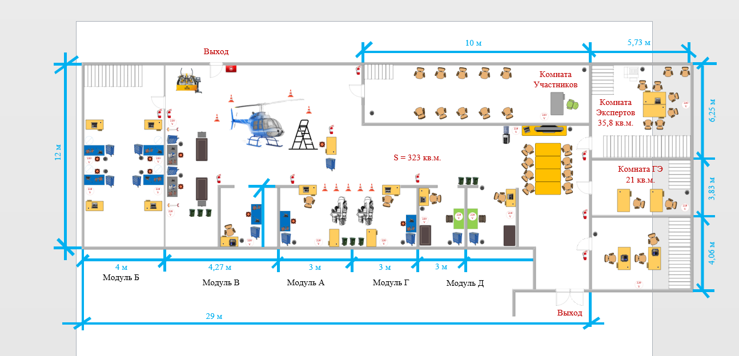

Обозначения:

